Peningkatan Literasi Digital Pelaku Usaha Mikro Kecil Dan Menengah

Dewi Saptantinah Puji Astuti ^{a,1,*}, Djoko Kristianto ^{b,2}
Prodi Akuntansi, Universitas Slamet Riyadi Surakarta ^{a,1*} ^{b,2}
dewi.astutie@gmail.com ^{a,1,*}, djokokristianto@yahoo.co.id ^{b,2}
* corresponding author

Abstract:
This community service aims to increase the digital literacy of home industry players and Micro, Small and Medium Enterprises (MSMEs) in Genengan Village, Jumantono District, Karanganyar Regency. The era of digitalization has brought changes in various fields. Currently, the use of information technology has become very important for business actors to increase efficiency and competitiveness. This activity includes outreach regarding the importance of good financial management, training in using simple accounting applications, as well as assistance in implementing digital technology. The results of this service show that there is motivation from business actors to understand the use of applications for financial management and the ability of business actors to manage finances digitally, which has a positive impact on transparency and business decision making. It is hoped that this activity can contribute to local economic growth and increase public awareness about the importance of digital literacy.
Keywords:
Digital literacy, home industry, MSMEs, financial management

- PENDAHULUAN
Usaha Mikro, Kecil, dan Menengah (UMKM) merupakan salah satu pilar penting dalam perekonomian Indonesia serta berkontribusi signifikan terhadap penciptaan lapangan kerja dan pertumbuhan ekonomi. Di sektor pertanian, khususnya dalam produksi jahe, pelaku UMKM sering kali menghadapi tantangan dalam pengelolaan usaha mereka, terutama dalam hal pengelolaan keuangan dan pemasaran. Meskipun teknologi digital menawarkan berbagai solusi untuk meningkatkan efisiensi dan efektivitas usaha, banyak pelaku UMKM yang belum memanfaatkan teknologi ini secara optimal.
Desa Genengan, Kecamatan Jumantono, Kabupaten Karanganyar, merupakan salah satu daerah yang memiliki potensi besar sebagai pelaku usaha home industry. Usaha mereka bermacam macam, ada usaha rengginang, kripik tempe serta berbagai olahan dari singkong, selain itu juga usaha pembuatan berbagai olahan dari jahe. Pengabdian ini memfokuskan pada berbagai pelaku usaha dan yang diutamakan adalah pelaku usaha dari jahe. Terdapat potensi UMKM Jahe di Desa Genengan. Potensi tersebut diantaranya karena permintaan pasar yang tinggi, jahe merah memiliki banyak manfaat kesehatan dan banyak diminati oleh masyarakat. Permintaan pasar terhadap jahe merah dari Desa Genengan cukup tinggi, baik dari dalam maupun luar daerah. Potensi yang kedua adalah adanya bahan baku yang melimpah sehingga memudahkan pelaku usaha untuk mendapatkan bahan baku. Selain kedua potensi di atas juga dari ketrampilan dan pengetahuan dari para pelaku usaha tersebut cukup baik dalam budidaya dan pengolahan jahe. Serta adanya dukungan pemerintah,dalam hal ini Pemerintah daerah memberikan dukungan kepada UMKM jahe di Desa Genengan melalui berbagai program, seperti pelatihan, bantuan modal, dan promosi.
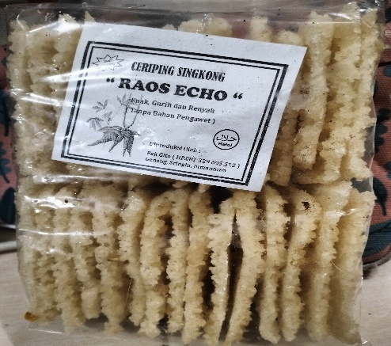
Gambar 1 prosed produksi dari bahan baku jahe Gambar 2. Hasil produksi selain jahe
Di sisi lain terdapat beberapa kendala yang dihadapi oleh para pelaku usaha UMKM jahe di desa ini. Kendala yang Dihadapi UMKM Jahe di Desa Genengan adalah sebagai berikut:
- Keterbatasan modal: Para pelaku usaha UMKM jahe di Desa Genengan umumnya memiliki keterbatasan modal untuk mengembangkan usahanya.
- Teknologi pengolahan sederhana: Teknologi pengolahan jahe yang digunakan oleh para pelaku usaha UMKM di Desa Genengan masih tergolong sederhana. Hal ini menyebabkan kualitas produk yang dihasilkan belum optimal.
- Jaringan pemasaran terbatas: Jaringan pemasaran produk UMKM jahe di Desa Genengan masih terbatas. Hal ini menyebabkan produk mereka sulit untuk menjangkau pasar yang lebih luas.
- Persaingan: Persaingan antar UMKM jahe di Desa Genengan cukup ketat. Hal ini menyebabkan harga jual produk mereka menjadi rendah.
Kegiatan pengabdian yang dilakukan tim kami dari Prodi Akuntansi Fakultas Ekonomi Universitas Slamet Riyadi Surakarta adalah memfokuskan pada penguatan literasi digitial dalam hal penggunaan aplikasi dalam penyusunan laporan keuangan,dikarenakan masih sangat terbatasnya pemahaman dalam hal penyusunan dan pelaporan keuangan.
Dari berbagai permasalahan dan kendala yang dihadapi maka tim pengabdian akan melakukan telaah dari permasalahan kemudian mencari solusi dari permasalahan yang ada. Permasalahan tersebut adalah petani jahe di desa ini masih banyak yang belum memanfaatkan teknologi digital dalam mengelola usahanya, dari permasalahan di atas berakibat pada kegiatan operasional terutama terkait pengelolaan keuangan berikut:
- Laporan keuangan masih manual: Petani masih menggunakan pencatatan manual dalam membuat laporan keuangan, sehingga prosesnya memakan waktu dan rentan terhadap kesalahan dan bahkan ada yang tidak melakukan pencatatan sama sekali, yang terpenting dari mereka produk mereka terjual dan kegiatan tetap berjalan karena mereka tidak mau direpotkan dalam kegiatan pengelolaan sebagai akibat belum adanya kesadaran mereka terhadap pentingnya pengelolaan keuangan.
- Kesulitan dalam mengakses informasi: Petani masih kesulitan dalam mendapatkan informasi terkait harga pasaran jahe, teknik budidaya yang baik, dan peluang pasar.
- Pemasaran produk masih tradisional: Petani masih memasarkan produknya secara tradisional, sehingga jangkauan pasarnya terbatas dan harga jualnya rendah.
Setelah melakukan survey pada lokasi obyek pengabdian maka dapat diidentifikasi permasalahan terkait penyusunan laporan keuangan berbasis digital di Desa Genengan, yaitu:
- Kurangnya pengetahuan dan keterampilan: Petani masih kurang pengetahuan dan keterampilan dalam menggunakan aplikasi keuangan digital.
- Akses internet yang terbatas: Akses internet di Desa Genengan masih terbatas, sehingga menyulitkan petani dalam menggunakan aplikasi keuangan digital.
Rendahnya literasi digital di kalangan pelaku usaha menjadi penghambat dalam pengembangan usaha mereka. Oleh karena itu, pengabdian ini bertujuan untuk meningkatkan literasi digital pelaku UMKM jahe melalui pelatihan dan pendampingan dalam penggunaan teknologi digital untuk pengelolaan keuangan.
Kegiatan ini diharapkan dapat memberikan manfaat langsung bagi pelaku usaha, meningkatkan kemampuan mereka dalam mengelola keuangan, serta memperluas jangkauan pasar melalui pemasaran digital. Dengan demikian, pengabdian ini tidak hanya berfokus pada peningkatan kapasitas individu, tetapi juga berkontribusi pada pertumbuhan ekonomi desa secara keseluruhan.

B.Pelaksanaan dan Metode
Kegiatan pengabdian masyarakat ini dilaksanakan dengan menggunakan beberapa metode yang dirancang untuk meningkatkan literasi digital pelaku UMKM di Desa Genengan.
Metode pelaksanaan kegiatan pengabdian adalah sebagai berikut:
- Pelatihan: Melaksanakan pelatihan dan edukasi tentang literasi digital kepada pelaku UMKM.
- Pendampingan: Memberikan pendampingan dan asistensi kepada UMKM dalam mengimplementasikan pengetahuan dan keterampilan yang diperoleh dari pelatihan.
- Pembentukan komunitas: Membentuk komunitas UMKM untuk saling berbagi informasi dan pengalaman dalam pemanfaatan teknologi digital.

Secara ringkas ditunjukkan dalam tabel seperti berikut:
Tabel 1. Permasalahan UKM

Permasalahan UKM | Target dan Luaran | Metode Pelaksanaan
Laporan keuangan masih manual. | Pengelola UMKM mampu membuat laporan keuangan berbasis digital | - Pelatihan: Melaksanakan pelatihan dan edukasi tentang literasi digital kepada pelaku UMKM.
Kesulitan dalam mengakses informasi: Petani masih kesulitan dalam mendapatkan informasi terkait harga pasaran jahe, teknik budidaya yang baik, dan peluang pasar | - Pengelola UMKM mudah mendapatkan informasi terkait harga pasaran jahe, teknik budidaya yang baik, dan peluang pasar | Pendampingan: Memberikan pendampingan dan asistensi kepada UMKM dalam mengimplementasikan pengetahuan dan keterampilan yang diperoleh dari pelatihan
- Pemasaran produk masih tradisional: Petani masih memasarkan produknya secara tradisional, sehingga jangkauan pasarnya terbatas dan harga jualnya rendah. | - Pengelola UMKM mampu memasarkan produknya secara online sehingga jangkauan pasarnya lebih luas dan harga jualnya lebih tinggi. | - Pembentukan komunitas: Membentuk komunitas UMKM untuk saling berbagi informasi dan pengalaman dalam pemanfaatan teknologi digital.

Adapun kegiatan yang dilaksanakan dalam pelaksanaan pengabdian sebagai berikut:

- Pelatihan:
  - Melaksanakan pelatihan mengenai pentingnya pengelolaan keuangan yang baik dan benar.
  - Memberikan pelatihan penggunaan aplikasi akuntansi sederhana yang sesuai dengan kebutuhan pelaku usaha.
  - Mengajarkan cara menginput data transaksi ke dalam sistem digital.

- Pendampingan:
  - Memberikan pendampingan secara berkala kepada pelaku usaha dalam penggunaan aplikasi akuntansi.
  - Membantu menyelesaikan permasalahan yang dihadapi pelaku usaha dalam proses pencatatan dan pelaporan keuangan.

- Evaluasi dan Monitoring:
  - Melakukan evaluasi secara berkala terhadap pemahaman dan penerapan digitalisasi dalam pengelolaan keuangan oleh pelaku usaha.
  - Melakukan monitoring terhadap perkembangan usaha pelaku usaha setelah mengikuti kegiatan pengabdian.
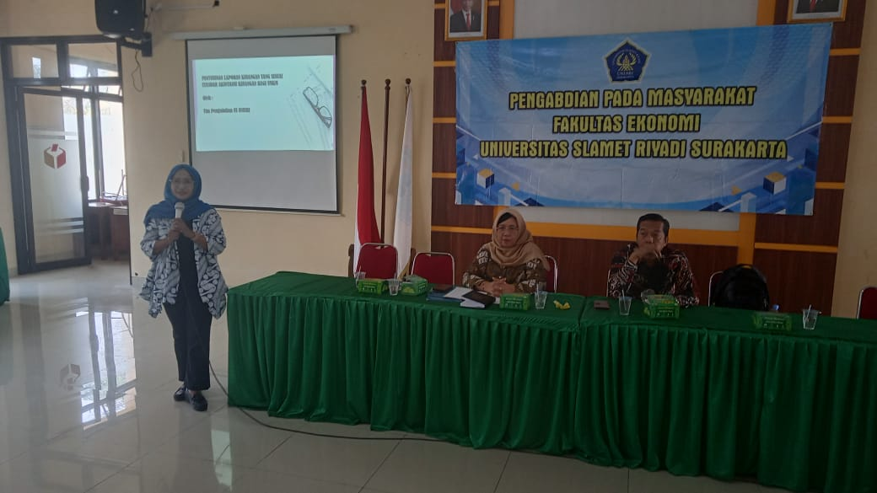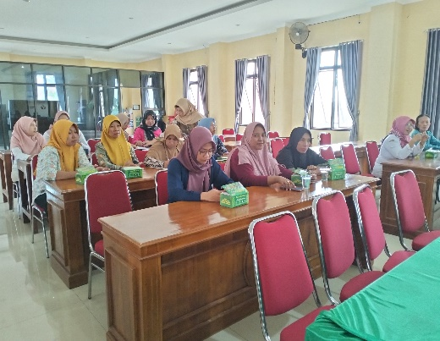
Gambar 1. Pelatihan aplikasi akuntansi Gambar 2. Peserta pelatihan pelaku usaha

Kegiatan ini dilaksanakan dengan cara sosialisasi kemudian dilanjutkan aplikasi dalam kegiatan usaha mereka, sesi pelatihan dan pendampingan yang dilakukan secara tatap muka dan daring untuk memastikan aksesibilitas bagi semua pelaku usaha.

    - Hasil dan Pembahasan
Hasil dari kegiatan pengabdian ini menunjukkan peningkatan yang signifikan dalam kemampuan pelaku usaha dalam mengelola keuangan secara digital. Beberapa temuan utama dari evaluasi yang dilakukan adalah:
- Peningkatan Pengetahuan:
Pelaku usaha menunjukkan peningkatan pengetahuan tentang pentingnya pencatatan keuangan yang baik. Sebagian besar peserta mampu menjelaskan konsep dasar akuntansi dan pentingnya laporan keuangan.
- Penggunaan Aplikasi Akuntansi:
Setelah pelatihan, 80% pelaku usaha mampu menggunakan aplikasi akuntansi sederhana untuk mencatat transaksi harian mereka. Hal ini mempermudah mereka dalam memantau pendapatan dan pengeluaran.
- Pemasaran Digital:
Pelaku usaha juga mulai memanfaatkan platform digital untuk memasarkan produk jahe mereka. Beberapa di antaranya telah berhasil menjual produk secara online, yang meningkatkan jangkauan pasar mereka.
Dari hasil evaluasi, dapat disimpulkan bahwa kegiatan pengabdian ini berhasil dalam meningkatkan literasi digital dan pengelolaan keuangan pelaku UMKM, yang berdampak positif terhadap kinerja usaha mereka.

Hingga saat ini, kegiatan pengabdian telah mencapai beberapa hasil yang signifikan, yaitu:
- Peningkatan Pemahaman: Sebagian besar pelaku usaha jahe telah memahami pentingnya mencatat setiap transaksi keuangan dan mulai terbiasa menggunakan aplikasi akuntansi dalam kegiatan usahanya.
- Peningkatan Efisiensi: Proses pencatatan keuangan menjadi lebih efisien dan akurat dengan adanya digitalisasi. Pelaku usaha dapat dengan mudah mengakses data keuangan usahanya kapan saja dan di mana saja.
- Pengambilan Keputusan yang Lebih Baik: Dengan data keuangan yang lebih akurat dan terorganisir, pelaku usaha dapat mengambil keputusan bisnis yang lebih baik, seperti perencanaan produksi, pengendalian biaya, dan pengembangan usaha.
- Transparansi: Digitalisasi keuangan meningkatkan transparansi dalam pengelolaan keuangan usaha, sehingga pelaku usaha dapat lebih mudah melakukan evaluasi kinerja usaha.
Selama pelaksanaan kegiatan, terdapat beberapa tantangan yang dihadapi, antara lain:
- Perbedaan Tingkat Pendidikan: Tidak semua pelaku usaha memiliki latar belakang pendidikan yang sama, sehingga membutuhkan waktu yang berbeda dalam memahami konsep akuntansi dan penggunaan aplikasi.
- Keterbatasan Akses Internet: Beberapa pelaku usaha masih memiliki keterbatasan akses internet yang dapat menghambat penggunaan aplikasi akuntansi berbasis cloud.
- Kurangnya Disiplin: Beberapa pelaku usaha masih belum konsisten dalam melakukan pencatatan transaksi secara rutin.
Untuk mengatasi tantangan tersebut, beberapa solusi yang telah dilakukan adalah:
- Penyederhanaan Materi: Materi pelatihan disesuaikan dengan tingkat pemahaman peserta dan menggunakan bahasa yang mudah dipahami.
- Pendampingan Intensif: Memberikan pendampingan secara intensif kepada pelaku usaha yang mengalami kesulitan.
- Sosialisasi Pentingnya Konsistensi: Mensosialisasikan pentingnya melakukan pencatatan secara rutin dan konsisten.

D.Penutup
Kegiatan pengabdian masyarakat ini telah berhasil meningkatkan literasi digital pelaku UMKM usaha jahe di Desa Genengan. Melalui pelatihan dan pendampingan yang diberikan, pelaku usaha kini lebih mampu mengelola keuangan mereka dengan baik dan memanfaatkan teknologi digital untuk pemasaran. Diharapkan, kegiatan ini dapat berlanjut dan diperluas ke sektor-sektor lain di desa tersebut untuk meningkatkan kesejahteraan masyarakat secara keseluruhan.

    - Daftar Pustaka

Dwi Astuti .2023.Strategi Meningkatkan Literasi Digital Pelaku UMKM Jahe dalam Menjangkau Pasar Global, Jurnal Ilmiah Manajemen, Vol. 14, No. 2 .pp. 245-256

Dyah Eka Rini.2021.Pentingnya Literasi Digital Bagi Pelaku UMKM di Era Digital, Jurnal Manajemen dan Kewirausahaan, Vol. 20, No. 1, pp. 1-10.

Eka Fitriana. 2023. Pengaruh Literasi Digital terhadap Kinerja Pemasaran UMKM Jahe di Kabupaten Sleman, Jurnal Ekonomi dan Bisnis, Vol. 24, No. 1, pp. 117-128.

Rini Purwanti .2024.Peran Literasi Digital dalam Meningkatkan Daya Saing UMKM Jahe di Era Industri 4.0., Jurnal Ekonomi dan Pembangunan, Vol. 25, No. 1 (2024), pp. 78-89.

Titis Setyaningsih . 2022.Meningkatkan Literasi Digital Pelaku UMKM Jahe Merah di Kabupaten Karanganyar melalui Program Pelatihan dan Pendampingan, Jurnal Abdimas, Vol. 6, No. 2 pp. 45-52.

